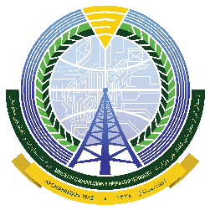
دولت جمهوری اسلامی افغانستان
وزارت مخابرات و تکنالوژی معلوماتی
د افغانستان اسلامی جمهوری دولت
د مخابراتو او معلوماتی ټکنالوجۍ وزارت

فورم ثبت شکایات

پروژه دیجیتل کاسا (Digital CASA) تحت وزارت مخابرات و تکنالوژی معلوماتی میخواهد تا نګرانی ها/ شکایات شما را مربوط به پروژه و فعالیت های ما را بدانند. هر قدر معلومات بیشتر (از جمله معلومات تماس) و شواهد کمکی را که شما ارائه کرده میتوانید برای طی مراحل ما و حل شکایات کمک خواهد کرد. معلومات شخصی شما نظر به تقاضا شما محرم نګاه میشود. این فورم به زبان های پشتو و انګلیسی نیز موجود است.
لطفا این فورم را از طریق ایمیل greivance@digitalcasa.gov.af یا تیلیفون (0744784100) ارسال نماید , و یا هم در صندوق شکایات بیندازید.

معلومات ارتباطی شکایت کننده
اسم (اختیاری)
ایمیل
تیلیفون
آدرس
وظیفه

لطفاُ معلومات مربوطه ذیل را تکمیل کنید و توضیحات کامل شکایات، از جمله کاپی از تمام مدارک مورد نیاز و مدارک مربوطه را تهیه کنید. در صورت ضرورت صفحات اضافی را علاوه کنید.
 |  |  | موضوع
 |  |  | تاریخ
نمبر شکایت در صورتیکه تعقیبی باشد: | تعقیبی | جدید | نوع شکایت

شرح شکایات:

